

**「製造業におけるIoT活用」セミナーのご案内**

　 山口県では、厚生労働省の戦略産業雇用プロジェクトを活用し、ものづくり企業の事業拡大による地域雇用の安定的な創出・拡大に向けた多くの取り組みを「平成２９年度チャレンジやまぐち中小企業総合支援事業」として実施しております。

本セミナーは、その取り組みの一環として、県内企業が実施したプロジェクトの活用事例の紹介を行います。また、特別講演として、IoTへの取り組みに対する製造業における製品事例、および豊富な経営コンサルタント経験の立場からIoT導入の注意点などについて、２名の講師それぞれから講演していただきます。

県内企業および関係者の皆様の多数のご参加をお待ちしております。

**日　時：平成２９年１０月２６日（木）１３：３０ ～ １７：００**

**場　所：山口県産業技術センター（宇部市あすとぴあ4-1-1）**

主　催：(地独)山口県産業技術センター

共　催：山口大学産学公連携センター（山口大学研究交流サロン）

ヤマグチ・ベンチャー・フォ－ラム、(公財)やまぐち産業振興財団

参加費: 無料

**＜セミナーの内容＞**

●開会挨拶　　　　　　　　　　（13:30～13:40）

地方独立行政法人山口県産業技術センター 理事長 木村　悦博

●プロジェクト活用事例紹介Ⅰ （13:40～14:00)

　　　 「スキマのチカラ」

株式会社松田鉄工所 　　代表取締役社長　松田　充史　氏

●プロジェクト活用事例紹介Ⅱ （14:00～14:20)

　　　　「プロジェクト活用への取組」

株式会社ミヤハラ 　　代表取締役社長　松原　忠彦　氏

●特別講演Ⅰ　 （14:30～15:45）

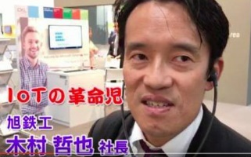 「町工場でも成果の出せるIoT！

～昭和の機械も接続～」

i Smart Technologies 株式会社

代表取締役社長　木村 哲也　氏

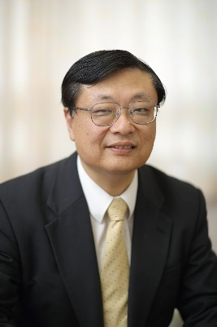

●特別講演Ⅱ　 （15:45～17:00）

「IoT時代の生産管理」

株式会社ほんま　本間 峰一　氏

**[申し込み方法]**

※１　参加申込書をメールまたはＦＡＸにてお送り下さい。なお参加申込書に記載された個人情報は、申し込み内容の確認、参加者名簿の作成及び次回以降の開催案内にのみ利用します。

※２　この講演に関しては、共催している、山口大学産学公連携センター、ヤマグチ･ベンチャ－･フォーラム、 (地独)山口県産業技術センターの３機関のそれぞれから案内文が送付される場合があります。申し込みは、３機関のいずれかにお願いします。



**「製造業におけるIoT活用」セミナー参加申込書**

**送信先：(地独)山口県産業技術センター**（申込み締切り：１０月２０日(金)）

**FAX：0836-53-5071　E-Mail : sangaku@iti-yamaguchi.or.jp**

|  |  |  |  |  |
| --- | --- | --- | --- | --- |
| **企業・団体名** |  | | | |
| **所 在 地** | 〒 | | | |
| **TEL** |  | | **FAX** |  |
| **E-mail(連絡先)** | ＠ | | | |
| **ふ　り　が　な**  **参加者氏名** | | **所属部署名（役職名）** | | |
|  | |  | | |
|  | |
|  | |  | | |
|  | |
|  | |  | | |
|  | |
|  | |  | | |
|  | |

|  |
| --- |
| （本件に関する問い合わせ先）  　　地方独立行政法人山口県産業技術センター　　　　　　〒755-0195　宇部市あすとぴあ4丁目1-1  TEL：0836-53-5052，FAX：0836-53-5071　　　　　　担当：産学公連携室　　　　川村 |